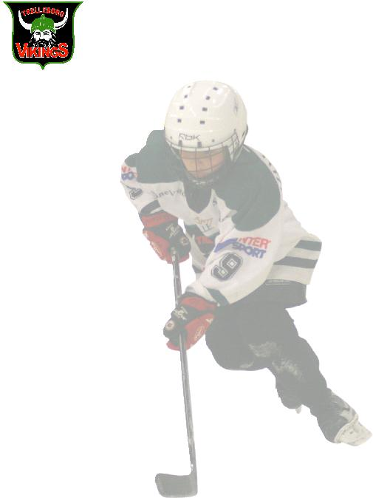

Stötta ishockeyn i Trelleborg

Genom att betala 1, 2 eller 5 kronor per åskådare vid A-lagets hemmamatch mot Halmstad i Alltrean, torsdagen 16/2 klockan 19:00, stöttar du vår ungdomsverksamhet. Vilken nivå du väljer är upp till dig. Även om vi fyller läktaren, betalar ni maximalt för 500 åskådare per krona.

Du får följande:

1-kronan
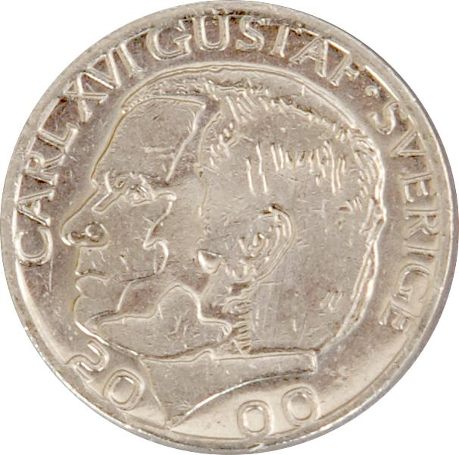
Skylt vid insläppet under aktuell match

2-kronan

Skylt vid insläppet under aktuell match

Skylt på väggen innanför entrén i ishallen

5-kronan
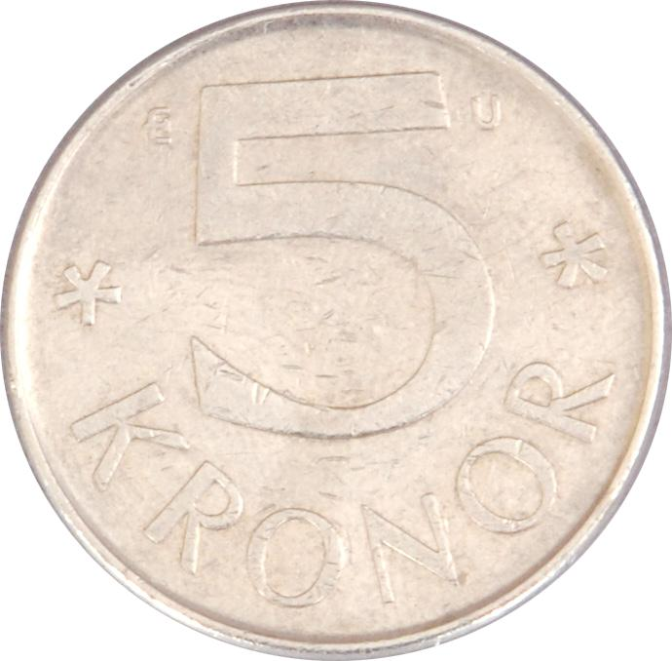
Skylt vid insläppet under aktuell match

Skylt på väggen innanför entrén i ishallen
Vara med i matchannons i Trelleborgs Allehanda

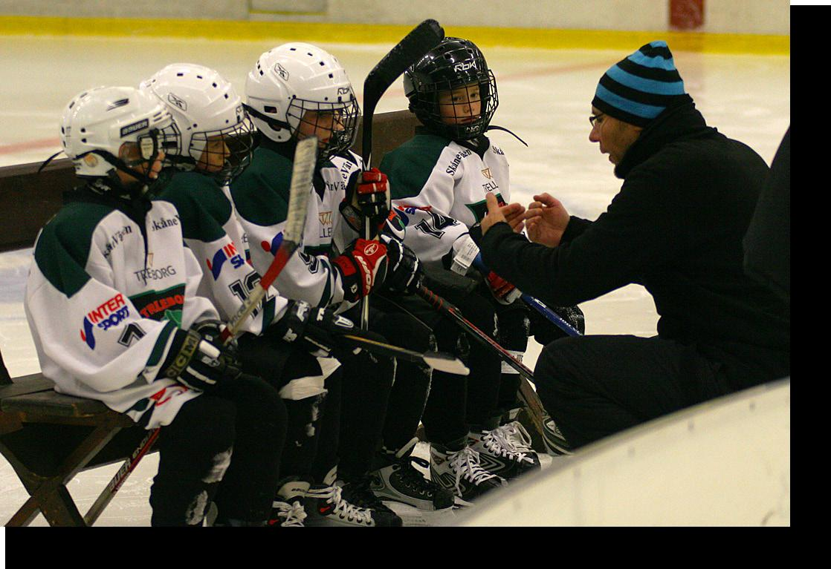

Vi vill vara med och stötta ishockeyn i Trelleborg

1-kronan

Skylt vid insläppet under aktuell match

2-kronan

Skylt vid insläppet under aktuell match

Skylt på väggen innanför entrén i ishallen

5-kronan
Skylt vid insläppet under aktuell match
Skylt på väggen innanför entrén i ishallen
Vara med i matchannons i Trelleborgs Allehanda

Försäljare,lag:________________________________

Lag som ska stöttas:___________________________

Namn på skylt/annons:

Kontaktperson:

Adress:

Telefon:

Mail:

Trelleborg Vikings Kansli
Söderslättshallen | Telefon: 0410-71 10 30 | Öppettider
Klörupsvägen 48 | Mail:vikingskansli2@live.se | Mån - fre 8.00 - 12.00
231 56 Trelleborg | www.tifvikings.nu

